附件2: 论文编辑要求
1.页面设置为A4，用word 软件打出。正文小4号字，1.5倍行距。页边距：上下3cm，左右2.5cm.
2. 作者及单位
注明单位名称（注意写全，一般只到二级单位即可），不要写地名和邮编，如多个作者不同单位采用如下方式：
李 雷¹ 韩梅梅²
（1．*****；2．*****）
每篇文章署名作者不超过6人，并在下方用括号注明作者所在单位。
3.“摘要”“关键词”统一用黑体，前空两字，后加冒号。
4.“引言”、“前言”两字删除，内容保留
5. 体例格式（标题顶格排）
文章题目…………………
（引言）
1 空半字………………………………
1.1 空半字…………………………
1.1.1 空半字…………………………
（1）……………………………………
①………………………………………
6. 图、表的序号按每篇文章流水编排，如:图1、图2，表1、表2，并且在文中一定要先提到图、表（如图1所示，见表2），不能直接放图和表。
7. 图、表中若出现数据有单位的一定补充单位，不要遗漏，如，深度（m）
表统一全有表线，表名居中在上方，黑体，例如：
表1 ************
区块 | 压力p  （MPa） | 渗透率K  （mPa·s） | 井数  （口） | 冲次  （min⁻¹）
1 | 30 | 100 | 5 | 40
2 | 50 | 200 | 4 | 30
注：①****************；②****************。
图1 * * * * * * * * *
1－* * *；2－* * *；
3－* * *（不要句号）
注意：图的精度问题，包括黑白灰度图、彩色图的分辨率的精度要达到300dpi，图中出现的图字一定是清晰可辨的。如果论文集黑白印刷，曲线图中各曲线应用不同图例区分，而不能用颜色区分。
8. 参考文献
要重视参考文献的著录，参考文献按在正文中出现的先后顺序编码并标注，未公开发表的文章、研究报告、内部资料等可用脚注标注。参考文献严格按如下格式著录：
期刊论文 [序号]作者.题名[J].刊名，出版年份，卷次（期号）：起-止页码.
专著 [序号]作者.书名[M].版本（初版不注）.译者（为译著时）.出版地：出版者，出版年.
论文集 [序号]作者.篇名[C]//编者.论文集名.出版地：出版者，出版年:起-止页码.
学位论文 [序号]作者.文章名[D].保存地点：保存单位，年份.
作者超过三个的用等代替。例：
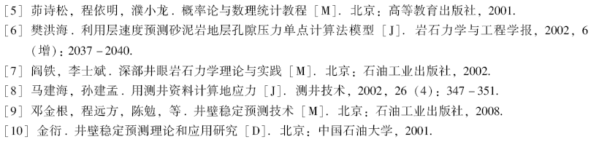
9. 公式
一般另起一行，其下为公式中的物理量解释。公式中符号的上下角一定要标注清楚，正斜体标注清楚（一般变量为斜体，说明为正体；一般下角为正体，除变量ijkn等作为下角变量的情况）。公式量纲要相符。例如：
K_{d}=0.00133H+0.870 （1）
式中 K_{d}──地层可钻性级值；
H──井深，m。
10. 单位一般采用法定计量单位，但石油工业特殊单位可以采用习惯用法，例如：渗透率单位mD，管径单位in等。
11. 外文符号和字母
法定计量单位符号、化学元素符号、外国人名、地名、机构名及其缩写用正体，注意大小写、上下角。如：MPa，mPa·s，A,Darcy，CNPC，CO₂等。
物理量符号、生物拉丁文名称、数学用未知量代号用斜体，注意大小写、上下角。
渗透率符号统一用K（英文大写斜体），单位为D或mD，不用um²。
黏度单位用mPa·s，不用cP。
12.请附第一作者简介，并附作者姓名、所在单位、职称、通讯地址、邮编、电话（包括手机）、E-mail 地址，以便联系。

